Titulo BUG REPORT
CN- 001 APP MENTORAMA
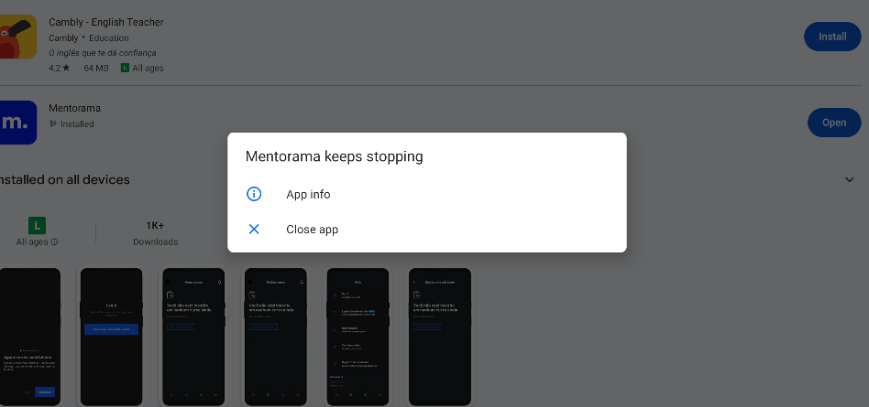

Passo a passo para reproduzir o bug -
- Abra o app mentorama
Quem está reportando – Alexandre Andrade – QA
Em HML ou PRD – Produção
Baixo, médio ou urgente – Urgente
Impacto – App mentorama não abre, pode gerar transtorno com o cliente
Status – aberto
Responsável pelo relatório – Alexandre Andrade - QA
Comportamento esperado – Ao baixar e clicar no ícone mentorama, cliente deve ser direcionado para página de login de usuário.

